
ỦY BAN NHÂN DÂN THÀNH PHỐ HỒ CHÍ MINH
TRƯỜNG CAO ĐẲNG LÝ TỰ TRỌNG THÀNH PHỐ HỒ CHÍ MINH
KHOA MAY & THỜI TRANG
----------


GIÁO TRÌNH
MÔN HỌC : CÔNG NGHỆ SẢN XUẤT MAY CÔNG NGHIỆP
Ngành : Công nghệ may
Trình độ : Trung cấp
( Ban hành kèm theo Quyết định số: / QĐ-LTT-ĐT ngày tháng năm của Hiệu trưởng trường Cao đẳng Lý Tự Trọng Thành phố Hồ Chí Minh)
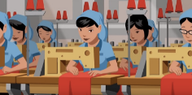

Tài liệu lưu hành nội bộ
TPHCM, năm 2023

TUYÊN BỐ BẢN QUYỀN
Tài liệu này thuộc loại sách giáo trình nên các nguồn thông tin có thể được phép dùng nguyên bản hoặc trích dùng cho các mục đích về đào tạo và tham khảo.
Mọi mục đích khác mang tính lệch lạc hoặc sử dụng với mục đích kinh doanh thiếu lành mạnh sẽ bị nghiêm cấm.

LỜI MỞ ĐẦU

Công nghệ ứng dụng trong sản xuất may công nghiệp rất quan trong trong các Doanh nghiệp May vì chất lượng sản phẩm giúp bảo vệ cở thể con người về mặc sức khỏe, mang đến tính thẩm mỹ cao cho sản phẩm và mang đến giá trị cao cho sản phẩm. Thông qua việc kiểm tra và đánh giá chất lượng sản phẩm may để thể hiện chức năng cơ bản của công tác tổ chức và quản lý tại các Doanh nghiệp May.
Chính vì thế, công tác quản lý kiểm tra và phát triển công nghệ hiện đại có vai trò rất lớn trong sản xuất. Làm tốt công tác tổ chức và quản lý may sẽ giúp Doanh nghiệp giảm chi phí sản xuất, hoàn thành đơn hàng đúng tiến độ, tăng lợi nhuận và nâng cao uy tín của Doanh nghiệp.

Môn Công nghệ sản xuất may công nghiệp nhằm trang bị cho sinh viên những kiến thức cơ bản, những hiểu biết và kỹ năng về kỹ thuật tổ chức và quản lý các chất lượng sản phẩm tại các Doanh nghiệp may. Tài liệu giúp cho sinh viên biết được các tình huống sai hỏng và biện pháp xử lý khắc phục các vấn đề phát sinh về chất lượng trong sản xuất thực tế.
Để hỗ trợ các bạn sinh viên trong quá trình học tập, tôi đã biên soạn bài giảng môn: Công nghệ sản xuất may công nghiệp, hi vọng các bạn bổ sung thêm kiến thức chuyên môn và kỹ năng chuyên ngành Công nghệ may.
Giáo trình này là tài liệu dùng trong giảng dạy, học tập chính thức, giáo trình có nội dung phù hợp với chương trình khung, chương trình dạy nghề trình độ trung cấp đã được cấp có thẩm quyền phê duyệt theo quy định.
Cấu trúc của giáo trình gồm 6 chương:
- Chương 1 : CHUẨN BỊ VỀ NGUYÊN PHỤ LIỆU
- Chương 2 : CHUẨN BỊ SẢN XUẤT VỀ THIẾT KẾ
- Chương 3 : CHUẨN BỊ SẢN XUẤT VỀ CÔNG NGHỆ
- Chương 4 : CÔNG ĐOẠN CẮT
- Chương 5 : CÔNG ĐOẠN MAY
- Chương 6 : CÔNG ĐOẠN HOÀN THÀNH
Ban biên soạn giáo trình Khoa May - Thời trang của Trường Cao đẳng Lý Tự Trọng TP.HCM xin chân thành cảm ơn các tác giả trong các tài liệu mà chúng tôi đã tham khảo trong suốt quá trình biên soạn giáo trình. Chúng tôi xin gửi lời cảm ơn chân thành nhất.
TP,HCM, ngày tháng năm 2023
Tham gia biên soạn

Tập thể giảng viên khoa May - Thời trang

MỤC LỤC

Chương 1 : CHUẨN BỊ SẢN XUẤT VỀ NGUYÊN PHỤ LIỆU
2.1. Tầm quan trọng của công tác chuẩn bị sản xuất về nguyên phụ liệu | 8
2.2. Nguyên tắc kiểm tra đo đếm nguyên phụ liệu | 9
2.3. Phương pháp tiến hành kiểm tra đo đếm nguyên liệu | 10
2.4. Nghiên cứu độ co cơ lý | 11
Chương 2 : CHUẨN BỊ SẢN XUẤT VỀ THIẾT KẾ
2.1. Đề xuất chọn mẫu | 16
2.2. Thiết kế mẫu mỏng | 17
2.3. May mẫu | 18
2.4. Nhảy mẫu | 20
2.5. Cắt mẫu cứng | 21
2.6. Giác sơ đồ | 21
Chương 3 : CHUẨN BỊ SẢN XUẤT VỀ CÔNG NGHỆ
2.1. Xây dựng tiêu chuẩn kỹ thuật sản phẩm | 24
2.2. Bảng hướng dẫn sử dụng nguyên phụ liệu | 27
2.3. Bảng định mức nguyên phụ liệu | 29
2.4. Bảng quy trình công nghệ | 31
Chương 4 : CÔNG ĐOẠN CẮT
2.1. Trải vải | 34
2.2. Sang sơ đồ lên bàn vải | 36
2.3. Cắt | 37
2.4. Đánh số, bóc tập, phối kiện | 37
2.5. Kỹ thuật ép dán | 38
Chương 5 : CÔNG ĐOẠN MAY
2.1. Mô hình công đoạn may | 39
2.2. Triển khai dây chuyền sản xuất | 40
2.3 Phương pháp triển khai dây chuyền sản xuất | 40
Chương 6 : CÔNG ĐOẠN HOÀN THÀNH
2.1. Vệ sinh công nghiệp | 42
2.2. Quá trình ủi. | 43
2.3. Quy cách bao gói – Đóng thùng – Đóng kiện. | 44
TÀI LIỆU THAM KHẢO ……………………………………………………. | 45

GIÁO TRÌNH MÔN HỌC

Tên môn học: Tổ chức và quản lý chất lượng trang phục may công nghiệp

Mã môn học: MTT401
Thời gian thực hiện môn học: 30 giờ; (Lý thuyết: 28 giờ; Thực hành, thí nghiệm, thảo luận, bài tập: 0 giờ; Kiểm tra: 2 giờ)
- Vị trí, tính chất, ý nghĩa và vai trò của môn học:
- Vị trí: Môn học Công nghệ sản xuất may công nghiệp là môn học chuyên môn nghề trong chương trình đào tạo trung cấp công nghệ may và được bố trí học sau các mô đun thực tập công nghệ may cơ bản, may trang phục 1.
- Tính chất: Môn học Công nghệ sản xuất may công nghiệp là môn học chuyên môn mang tính lý thuyết.
- Ý nghĩa và vai trò: Môn học Công nghệ sản xuất may công nghiệp trang bị cho sinh viên những kiến thức cơ bản trong lĩnh vực may công nghiệp. Cung cấp những nội dung về cách quản lý chất lượng trang phục và hình thức tổ chức quản lý chất lượng sản xuất của các công đoạn tại các Doanh nghiệp May.

- Mục tiêu môn học:
- Kiến thức:
- Xây dựng được tiêu chuẩn kỹ thuật của sản phẩm
- Kỹ năng:
- Lập được quy trình công nghệ may sản phẩm phù hợp thực tế, đáp ứng được yêu cầu kỹ thuật
- Thiết kế được dây chuyền phù hợp để phục vụ ngành công nghiệp May.
- Năng lực tự chủ và trách nhiệm:
- Có ý thức tiết kiệm nguyên liệu, thời gian góp phần nâng cao hiệu quả trong sản xuất
- Nội dung môn học:
- Chương 1 : CHUẨN BỊ VỀ NGUYÊN PHỤ LIỆU
- Chương 2 : CHUẨN BỊ SẢN XUẤT VỀ THIẾT KẾ
- Chương 3 : CHUẨN BỊ SẢN XUẤT VỀ CÔNG NGHỆ
- Chương 4 : CÔNG ĐOẠN CẮT
- Chương 5 : CÔNG ĐOẠN MAY
- Chương 6 : CÔNG ĐOẠN HOÀN THÀNH

Chương 1: CHUẨN BỊ SẢN XUẤT VỀ NGUYÊN PHỤ LIỆU

Giới thiệu
Để có được bộ trang phục đẹp và thu hút thì cần sử dụng đến rất nhiều nguyên phụ liệu may khác nhau. Vì vậy, nguyên phụ liệu may là yếu tố quan trọng hỗ trợ cho ngành công nghiệp sản xuất may. Vậy nguyên phụ liệu may mặc là gì? Cách sử dụng cũng như sự ảnh hưởng của nguyên phụ liệu may mặc đến các doanh nghiệp may như thế nào?
Mục tiêu
- Kến thức:
- Phát biểu nguyên tắc và phương pháp kiểm tra đo đếm nguyên phụ liệu.
- Kỹ năng:
- Trình bày được các khái niệm, vai trò và chức năng về chất lượng và quản lý chất lượng nguyên phụ liệu trong Doanh nghiệp
- Xác định được tầm quan trọng của nguyên phụ liệu trong doanh nghiệp
- Nhận biết được các yếu tố ảnh hưởng đến chất lượng nguyên phụ liệu
- Thái độ:
- Xây dựng được ý thức tự giác học tập, tính tích cực.
- Rèn luyện tính cẩn thận, chính xác và có ý thức tiết kiệm nguyên liệu trong quá trình cắt bán thành phẩm.
Nội dung chương:
2.1. Tầm quan trọng của công tác chuẩn bị sản xuất về nguyên phụ liệu
- Nguyên phụ liệu là yếu tố quan trọng ảnh hưởng rất lớn đến chất lượng,kiểu dáng của sản phẩm. Chính vì vậy và cần phải lựa chọn được nguyên phụliệu phù hợp với sản phẩm và đáp ứng được nhu cầu, sở thích của khách hàng.Bên cạnh đó nếu thực hiện tốt khâu lựa chọn nguyên phụ liệu còn có thể tiết kiệm được chi phí.
- Công tác chuẩn bị sản xuất về nguyên phụ liệu do các nhân viên của kho nguyên phụ liệu và nhân viên phòng kỹ thuật thực hiện kiểm tra đo đếm phân loại và nghiên cứu tính chất cơ lý.
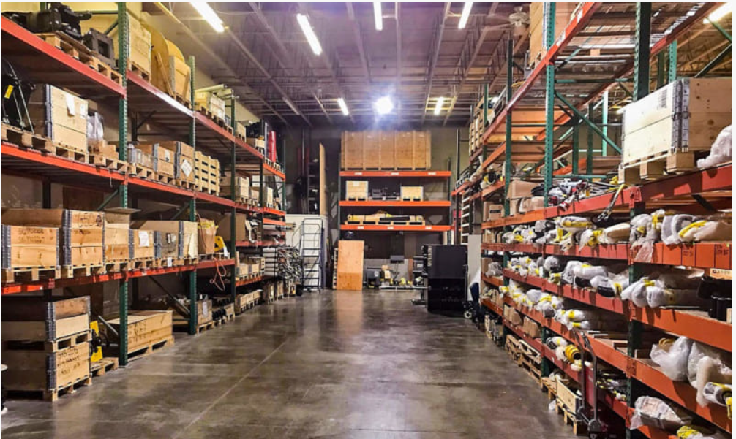
2.2. Nguyên tắc kiểm tra đo đếm nguyên phụ liệu
Tất cả các hàng nhập, xuất kho đều phải có phiếu giao nhận về số lượng và phải ghi vào sổ sách có kí nhận rõ ràng.
Đối với các loại vải mềm cần vận chuyển nhẹ nhàng, tránh hư hỏng, không dẫm chân lên nguyên liệu.
Phá kiện ít nhất 24h để ổn định độ co giản của nguyên liệu.
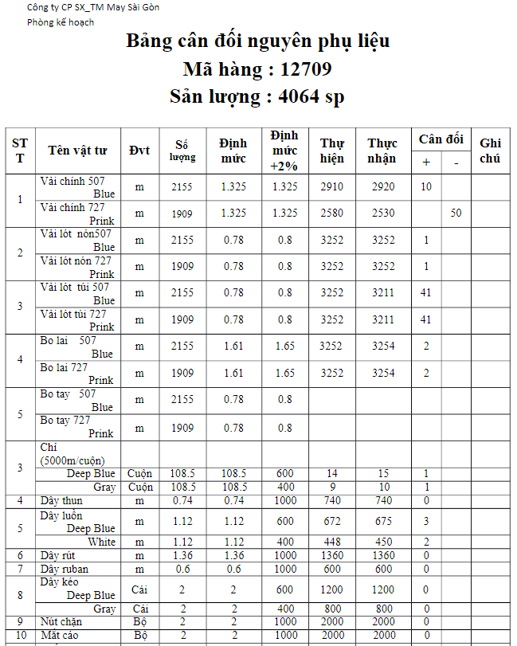
2.3. Phương pháp tiến hành kiểm tra đo đếm nguyên liệu
2.3.1. Nguyên liệu:
- Có hai phương pháp kiểm tra số lượng vải:
- Thủ công.
- Bằng máy.
- Đối với vải cuộn tròn chính xác nhất là kiểm tra bằng máy. Nếu không có máy có thể dựa vào số liệu ghi trên phiếu hoặc có thể kiểm tra theo hai cách:
- Dùng thước đo bán kính để xác định chiều dài của cây vải. Phương pháp này không chính xác cần phải tiến hành đo nhiều lần trên cùng một chủng loại nguyên liệu với cây vải có chiều dài khác nhau để đưa ra thông số bình quân.
- Dùng trọng lượng xác định chiều dài: Dùng cân có độ chính xác cao xác định trọng lượng của từng cây vải cùng chủng loại sau đó tiến hành so sánh xác định chiều dài.
⇒ Trong quá trình kiểm tra nếu thấy điều gì nghi vấn cần dỡ ra kiểm tra lại toàn bộ
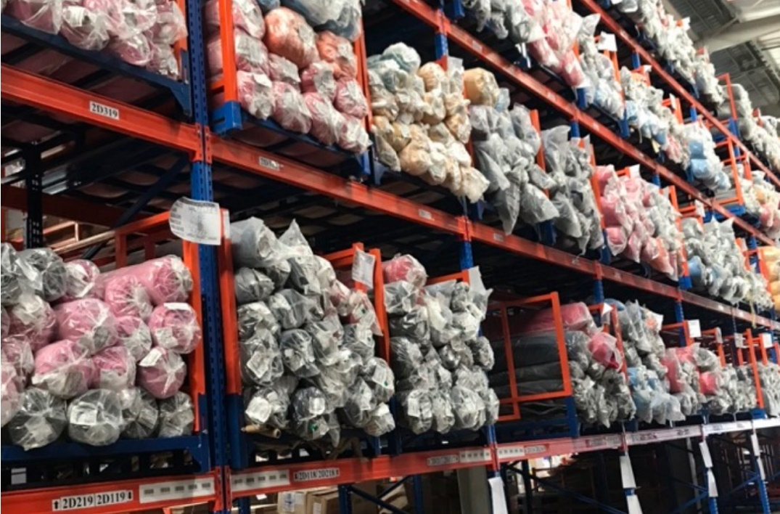
2.3.1.1 Kiểm tra về số lượng:
- Dùng thước đo chiều dài một lá vải, đếm số lớp của cây vải, rồi nhân lên xem có khớp với phiếu ghi hay không.
2.3.1.2 Kiểm tra về khổ vải:
- Dùng thước có chiều dài lớn hơn khổ vải để đo, đặt thước thẳng góc với chiều dài cây vải, đo ít nhất 5 lần ở 3 vị trí khác nhau (cứ 5m đo một lần).
2.3.1.3 Kiểm tra chất lượng vải:
* Phân loại vải:
- Loại 1: Bình quân 2m/l lỗi để sản xuất hàng xuất khẩu.
- Loại 2: Bình quân 1-2m/l lỗi để sản xuất hàng nội địa.
- Loại 3: Dưới 1m/l lỗi.
Các dạng lỗi:
- Lỗi trong quá trình mang vác, vận chuyển, bảo quản:
+ Vải bị mốc, mục.
+ Vải bị ẩm ướt, rách.+ Vải bị mối, nhậy cắn.
2.3.2. Phụ liệu:
Phụ liệu bao gồm: Chỉ, nút, nhãn,... Thường đặt ở kho nguyên phụ liệu để tiện việc quản lý sử dụng
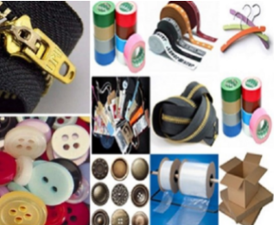
Kiểm tra trực tiếp bằng cách đo đếm, phụ liệu đạt yêu cầu sẽ được đưa vào kho và sắp xếp gọn gàng theo đúng thứ tự và vị trí qui định theo từng khách hàng, từng mã hàng.
Chỉ:
+ Số lượng: Tiến hành đếm đủ số cuộn chỉ.
+ Màu: Kiểm tra đúng màu.
+ Chi số chỉ: Kiểm tra chi số của chỉ.
- Khoá:
+ Số lượng
+ Màu sắc
+ Chủng loại
- Nhãn mác:
+ Mác chính: Kiểm tra số lượng, màu sắc.
+ Mác cỡ: Kiểm tra số lượng, màu sắc.
+ Mác sử dụng: Kiểm tra số lượng, màu sắc.
- Ngoài ra còn có túi nilon, giấy chống ẩm, thùng caton…... Đều phải kiểm tra đầy đủ số lượng và chất lượng
2.4. Nghiên cứu độ co cơ lý
2.4.1. Mục đích:
- Trước khi thiết kế mẫu, phòng kỹ thuật phải nghiên cứu độ co cơ lý và tính chất của nguyên phụ liệu để có phương pháp xử lý gia giảm trong công thức chia cắt, chọn nhiệt độ ủi và các thông số kỹ thuật ép dán cho phù hợp nhằm đảm bảo sản phẩm sau khi may xong đúng thông số kích thước, đạt yêu cầu kỹ thuật và mỹ thuật của sản phẩm.
2.4.2. Nghiên cứu màu sắc, hoa văn của nguyên liệu:
- Xem xét thành phần của sợi dệt như sợi pha, sợi bông, sợi tổng hợp,…, cơ cấu dệt, vân điểm, vân chéo,…, cách bố trí văn hoa, tuyết, caro,…, để có khái niệm cơ bản trong việc sử dụng nguyên liệu một cách tối ưu nhất vì tính chất của mỗi loại nguyên liệu tạo thuận lợi cho việc chọn phương pháp giác sơ đồ cho phù hợp.
2.4.3. Nghiên cứu độ co rút của nguyên liệu:
2.4.3.1. Khái niệm và công thức tính độ co:
- Là tỷ lệ phần trăm độ gia tăng hoặc giảm di chiều dài một kích thước so với kích thước ban đầu sau một quá trình giặt ủi.
- Thông thường khi nhận gia công, tỷ lệ co rút do khách hàng đã tính sẵn và báo cụ thể. Trường hợp sàn xuất theo phương thức tự sản tự tiêu thì ta dựa vào tính chất từng loại nguyên liệu mà xử lý.
Ví dụ: Vải sợi bông thường co do giặt, vải sợi nylong thường co do ủi.
- Ta có công thức tính độ co rút như sau:
Lo - L1
R = x 100 %
Lo

Với:
R: Độ co rút.
L₀: Chiều dài ban đầu của mẫu trước khi ủi.
L₁: Chiều dài của mẩu sau khi giặt ủi.
2.4.3.2. Các nguyên nhân tạo độ co:
- Các yếu tố ảnh hưởng đến độ co nguyên liệu:
Ảnh hưởng mội trường, nhiệt độ, co rút của đường may, co rút qua giặt (wash), co tự nhiên do cuốn căng,…
* Co do độ ẩm của môi trường (co tự nhiên):
- Khi vải quấn cuộn thường có độ căng nhất định do đó khi xổ ra dưới tác dụng của môi trường nó sẽ co lại theo trạng thái tự nhiên của nó. Loại này thường gặp ở các loại vải mềm, xốp, vải dệt kim, sợi có tính chất dài nhất định, sau đó để qua 24 giờ dưới điều kiện môi trường tự nhiên, kiểm tra lại xem có biến đổi gì không? (kiểm tra chiều dài và khổ vải).
* Co do nhiệt:
- Phần lớn nguyên liệu dưới tác dụng của nhiệt đô cao sẽ rút đến một giớn hạn náo đó. Để hạn chế độ co này nhà sản xuất nguyên liệu thường đã xử lý độ co đồng thời đính kèm các chỉ dẫn về tác dụng của nhiệt. Tuy nhiên, việc xác định độ co thực tế của nhiệt hết sức quan trọng vì trong quá trình sản xuất không thể không tiếp xác với nhiệt như ủi chi tiết, ủi các đường may, nhất là các chi tiết cần phải ép keo.
- Cách tiến hành: Cắt một mẫu vải với kích thước nhất định. Sau đó tiến hành ủi thử để xác định độ co hoặc các chi tiết ép thì đưa vào máy ép với thông số ép quy định. Sau đó kiểm tra lại độ co so với ban đầu. Lưu ý có một số loại nguyên liệu cấm sử dụng nhiệt.
* Co qua giặt (wash):
- Các sản phẩm có yêu cầu về giặt qua tác dụng của nước, nhiệt độ và hóa chất tẩy sẽ làm cho nguyên liệu co lại đến giới hạn nhất định tùy theo các yếu tố trên tác động nhiều hay ít. Do vậy không thể không quan tâm đến độ co này để chủ động trong việc ra mẫu đồng thời cũng hết sức lưu ý có một số nguyên liệu không được giặt.
- Khi có yêu cầu về goặt hoạc wash ta lấy một mảnh vải có chiều dái một mét trở lên tiến hành giặt bằng tay hoặc qua máy wash với tiêu chuẩn yêu cầu sau đó kiểm tra lại độ co so với ban đầu.
* Co qua tác dụng đường may:
- Các chi tiết khi được lắp ráp vào nhau qua tác động của đường may thường có độ ca nhất định túy theo thao tác may của công nhân và do độ căng của chỉ may. Người làm công tác nghiên cứu phải nắm bắt được độ co này để xử lý một cách tốt nhất.

Chương 2 : CHUẨN BỊ SẢN XUẤT VỀ THIẾT KẾ

Giới thiệu
Trong sản xuất may công nghiệp thì phần chuẩn bị thiết kế rất quan trọng, sẽ quyết định vị thế của công ty. Những thiết kế đáp ứng được thị hiếu của người tiêu dùng sẽ tăng doanh thu, lợi nhuận cũng như uy tín của công ty sẽ được nâng tầm.
Mục tiêu
- Kến thức:
- Mô tả được quy trình chuẩn bị sản xuất về thiết kế;
- Kỹ năng:
- Trình bày được các khái niệm, vai trò và chức năng tính định mức và giác sơ đồ trong quá trình sản xuất;
- Thái độ:
- Xây dựng được ý thức tự giác học tập, tính tích cực.
- Rèn luyện tính cẩn thận, chính xác và có ý thức tiết kiệm nguyên liệu trong quá trình cắt bán thành phẩm.
Nội dung chương:

2.1. Đề xuất chọn mẫu
- Một sản phẩm được chọn mẫu là một sản phẩm có tính kỹ thuật cao, đáp ứng được nhu cầu thị hiếu cùa người tiêu dùng. Muốn đề xuất chọn mẫu hợp thời trang ta phải có một quá trình nghiên cứu khuynh hướng mẫu mốt trên thế giới, khuynh hướng pha màu, dùng nguyên liệu và cách sử dụng nguyên phụ liệu đáp ứng được thị hiếu của người tiêu dùng theo từng mùa, từng vùng, đặc điểm từng lứa tuổi sao cho phù hợp với mẫu mốt sản xuất.

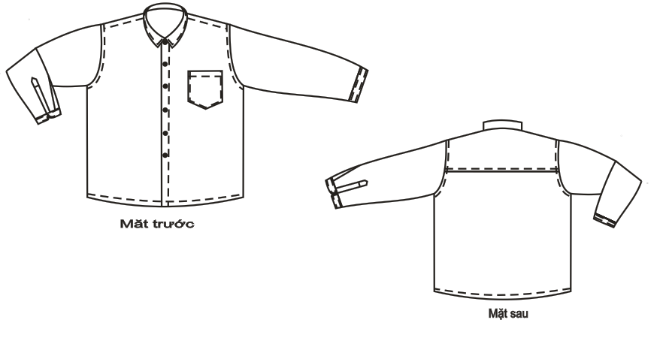

* Công việc đề xuất chọn mẫu được thực hiện như sau:
- Vẽ phác họa trên giấy về kiểu mẫu, hình dáng, cách phối màu, cách can chắp nguyên liệu.
- Đưa mẫu ra hội đồng duyệt.
* Mẫu được chọn phải phù hợp với các yếu tố sau:
- Mẫu phù hợp với sản xuất công nghiệp.
- Mẫu sản xuất phải phù hợp với thiết bị sẵn có của xí nghiệp.
- Mẫu sản xuất phải có tính chất kinh tế cao, phù hợp với thị hiếu của người tiêu dùng.
- Hiện nay ở nước ta phần lớn là các xí nghiệp chỉ may gia công nên bỏ qua khâu đề xuất chọn mẫu vì khách hàng giao toàn bộ nguyên phụ liệu và mẫu mã.
2.2. Thiết kế mẫu mỏng
2.2.1. Khái niệm:
- Dựa vào mẫu chuẩn và tài liệu kỹ thuật ta thiết kế ra các chi tiết kết cấu ra sản phẩm. Sau khi lắp ráp các chi tiết lại sẽ tạo nên một sản phẩm có hình dáng giống như mẫu chuẩn và thông số kích thước chính xác theo tài liệu kỹ thuật.
2.2.2. Nguyên tắc thiết kế mẫu rập:
- Mẫu thiết kế phải đảm bảo đúng thông số kích thước.
- Mẫu thiết kế các chi tiết lắp ráp phải ăn khớp với nhau.
- Mẫu thiết kế phải phù hợp với tính chất nguyên liệu.
- Mẫu thiết kế phải phù hợp với sản xuất công nghiệp.
2.2.3. Tiến hành thiết kế phải qua các bước sau:
Lấy mẫu hiện vật và tiêu chuẩn kỹ thuật để xem xét về toàn bộ quy cách may sản phẩm xem có chỗ nào bất hợp lý về kết cấu, yêu cầu kỹ thuật so với điều kiện thực tế của xí nghiệp từ đó trao đổi với khách hàng để đi đến thống nhất.
Căn cứ vào quy cách lắp ráp, áp dụng nguyên tắc chung của việc chia cắt thiết kế mẫu, dùng bút chì dựng hình trên giấy mỏng, nhận xét, phân tích các điều kiện kỹ thuật như độ thiên sợi, độ co, hoa đối. Sau đó tiến hành cắt chi tiết lớn trước, chi tiết nhỏ sau.
Kiểm tra lại toàn bộ thông số kích thước, độ gia đường may đã đảm bảo chưa, kiểm tra lại đường lắp ráp có khớp không.
Kiểm tra các chi tiết nào cần có mẫu thành phẩm như cổ, túi, manchette,…
Xác định chỗ cần bấm, sự ăn khớp các đường can các ký hiệu về hướng canh sợi trên chi tiết, ghi đầy đủ ký hiệu mã hàng , cỡ vóc lên mẫu.
Chuyển mẫu cho bộ phận may mẫu chế thử. Trong giai đoạn này người thiết kế cần theo sát quá trình may thử mẫu nhằm phát hiện kịp thời những sai sót để điều chỉnh mẫu.
Lập bảng thống kế các chi tiết, số lượng chi tiết và yêu cầu kỹ thuật sơ bộ lên thân bộ mẫu và ký tên chịu trách nhiệm về bộ mẫu.
2.2.4. Cơ sở để thiết kế mẫu trong may công nghiệp:
- Thông thường khi thiết kế mẫu ta dựa vào tài liệu kỹ thuật là chính. Tài liệu kỹ thuật và mẫu chuẩn bổ sung cho nhau, đồng thời kết hơp với kinh nghiệm chuyên môn. Như vậy việc thực hiện thiết kế mẫu dựa trên những cơ sở sau :
+ Dựa vào tài liệu kỹ thuật làm cơ sở pháp lý để xác định thông số kích thước, cách sử dụng nguyên phụ liệu, yêu cầu kỹ thuật.
+ Dựa vào mẫu chuẩn để xác định quy cách lắp ráp, quy trình công nghệ, cách sử dụng thiết bị, cách phối màu và can chắp nguyên phụ liệu.
+ Dựa vào kinh nghiệm chuyên môn để phân tích, tổng hợp các dữ liệu sẵn có, vẽ các chi tiết kết cấu nên sản phẩm.
2.3. May mẫu
2.3.1. Khái niệm:
- Dùng mẫu mỏng đã thiết kế các chi tiết của sản phẩm đặt lên vải rồi cắt ra bán thành phẩm, may thử đúng theo tiêu chuẩn kỹ thuật và mẫu chuẩn.
2.3.2. Mục đích:
- May mẫu chế thử để phát hiện kịp thời những sai sót, bất hợp lý của mẫu mỏng nhằm kịp thời chỉnh mẫu đảm bảo sự an toàn trong quá trình sản xuất.
- Thông qua quá trình may mẫu, ta nghiên cứu quy cách may, tìm ra những thao tác tiên tiến.
- May mẫu thử giúp ta khảo sát được định mức nguyên phụ liệu, xác định thời gian hoàn thành từng bước công việc và thời gian hoàn chỉnh sản phẩm.
- May mẫu để duyệt đồng thời cung cấp cho các phân xưởng may làm mẫu chuẩn trong quá trình sản xuất.
2.3.3. Tiến hành:
- Công tác chế thử mẫu bao gồm các bước sau:
+ Khi nhận được mẫu phải kiểm tra toàn bộ về quy cách may sản phẩm, ký hiệu, số lượng chi tiết. Tiến hành giác sơ đồ trên vải và cắt ra bán thành phẩm. Phải tuyệ đối trung thành với mẫu mỏng trong khi cắt như yêu cầu canh sợi, yêu cầu kỹ thuật ghi trên mẫu.
+ Trong khi may mẫu phải vận dụng những kiến thức hiểu biết và kinh nghiệm nghiệp vụ chuyên môn để xác định sự ăn khớp giữa các bộ phận, phải nắm vững yêu cầu kỹ thuật và quy cách lắp ráp. Từ đó vận dụng để may đúng theo yêu cấu thực tế của xí nghiệp.
+ Khi phát hiện có những điều bất hợp lý trong lắp ráp hay bán thành phẩm bị thừa thiếu phải báo cáo với người thiết kế mẫu để họ chỉnh lại mẫu, không được tự ý sửa lại mẫu.
+ Trường hợp giữa mẫu chuẩn và tiêu chuẩn kỹ thuật có mâu thuẫn khác biệt nhỏ thì ta dựa vào tiêu chuẩn kỹ thuật. Nếu có sự khác biệt lớn thì phải báo cáo với người phụ trách kỹ thuật để có những thay đổi hợp lý và quy cách may.
+ Sau khi may mẫu xong, người may phải tổng hợp tại tất cả những sai sót bất hợp lý của mẫu mỏng báo cáo ngay với người thiết kế mẫu để chỉnh lý.
+ Trường hợp mẫu may đã đạt yêu cầu thì ta tiếp tục may mẫu cung cấp cho các phân xưởng.
2.4. Nhảy mẫu
2.4.1. Khái niệm:
- Trong sản xuất hàng may công nghiệp mỗi mã hàng ta phải sản xuất nhiều cỡ vóc khác nhau. Tỷ lệ cỡ vóc do khách hàng yêu cầu.
- Ta không thể đối với mỗi cỡ vóc lại thiết kế một bộ mẫu mỏng. Làm như vậy vừa tốn công và mất thời gian. Ta chỉ cần thiết kế một mẫu cỡ trung bình các cỡ còn lai ta chỉ cần phóng to hoặc thu nhỏ theo từng cỡ vóc. Công việc này gọi là nhảy mẫu.
+ Nhảy mẫu theo sự biến thiên chiều ngang cơ thể gọi là nhảy cỡ.
+ Nhảy mẫu theo sự biến thiên chiều dọc cơ thể gọi là nhảy vóc.
2.4.2. Cơ sở để nhảy mẫu
- Bảng thông số kích thước và mẫu chuẩn
- Điểm chuẩn cần dịch chuyển
- Hướng dịch chuyển:
+ Hướng dọc hay ngang: ( trục ox là vóc, trục oy là cở)
+ Dịch chuyển cả 2 hướng ( vừa dọc vừa ngang)
- Cự li dịch chuyển ở các điểm chuẩn: dựa vào bảng thông số kích thước và công thức chia cắt trong thiết kế
2.4.3. Các bước tiến hành nhảy mẫu:
- Thông thường ta nhảy cỡ trước, nhảy vóc sau, khi nhảy mẫu ta cần xác định 3 yếu tố sau:
+ Bảng thông só kích thước các cỡ vóc của mã hàng sản xuất.
+ Hai trục ngang và dọc : căn cứ theo 2 trục để ta di chuyển các điểm chủ yếu của mẫu. Hai trục này thông thường với hai trục chính của thiết kế, các điểm chủ yếu của mẫu có thể di chuyển theo trục ngang sang trái hoc85 sang phải, di chuyển theo hai hướng (đường chéo hình chữ nhật).
+ Xác định cự li dịch chuyển của các điểm chủ yếu trên mẫu cự ly này phụ thuộc vào:
* Sự biến thiên kích thước của các cỡ vóc. Ký hiệu ∆.
* Phụ thuộc vào công thức chia cắt thiết kế.
Cự ly dịch chuyển của các điểm chủ yếu trên mẫu.

Ký hiệu : δ
δ = hệ số chia cách x ∆

2.5. Cắt mẫu cứng
2.5.1. Khái niệm:
- Dùng mẫu mỏng sang lại trên giấy carton cắt đúng theo mẫu chuẩn để cung cấp cho bộ phận giác sơ đồ và các bộ phận liên quan như cắt, may.
2.5.2. Các loại mẫu cứng
- Mẫu thành phẩm
- Mẫu bán thành phẩm
- Mẫu hỗ trợ: mẫu đục dấu, mẫu bấm dấu, mẫu ủi …
2.5.3. Cách tiến hành:
- Dùng bút chì kẻ đúng theo mẫu mỏng, nét kẻ phải sắc, kẻ xong ghi ngay kí hiệu mã hàng, cỡ vóc lên mẫu.
- Dùng kéo cắt cạnh trong của đường vẽ (cắt mất đường kẻ) phải dùng mẫu cắt ra đầu tiên để sang các mẫu kế tiếp.
- Tuyệt đối trung thành với mẫu mỏng, không được phép sửa chữa mẫu.
- Mẫu cắt xong phải kiểm tra toàn bộ các chi tiết xem có khớp với nhau không , kiểm tra dấu bấm, đục lỗ để lấy dấu có đúng quy định không.
- Dùng dấu đóng kí hiệu, cỡ số cùng các kí hiệu về canh sợi trên mặt phải của mẫu. Sau dó kiểm tra lai. Các chi tiết có bị đổi chiều hay không.
- lập bảng hướng dẫn sử dụng mẫu, trên đó có ghi đầy đủ chi tiết của sản phẩm ở thân trước hoặc thân sau.
- Đục lỗ, cột đầy đủ các chi tiết đồng bộ trong cùng một cỡ.
2.6. Giác sơ đồ
2.6.1. Khái niệm:
- Dùng các chi tiết mẫu cứng tượng trưng cho các chi tiết của sản phẩm sắp xếp và kẻ mẫu lên một tờ giấy mỏng (có quy định về chiều rộng và chiều dài) tượng trưng cho vải để cắt nhằm mục đích tiết kiệm được nguyên phụ liệu.
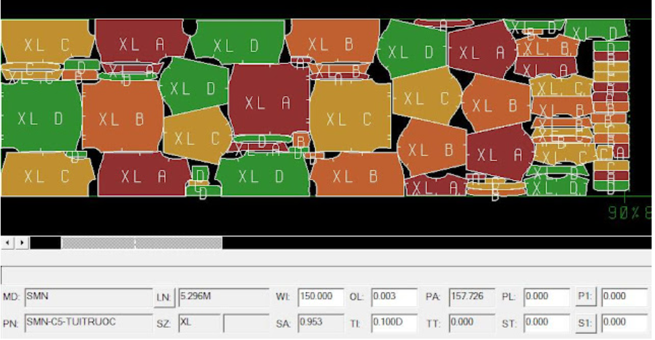
2.6.2. Các yêu cầu chung khi giác sơ đồ:
- Dùng bút chì kẻ đúng theo mẫu mỏng, nét kẻ phải sắc, kẻ xong ghi ngay kí hiệu mã hàng, cỡ vóc lên mẫu.
- Dùng kéo cắt cạnh trong của đường vẽ (cắt mất đường kẻ) phải dùng mẫu cắt ra đầu tiên để sang các mẫu kế tiếp.
- Tuyệt đối trung thành với mẫu mỏng, không được phép sửa chữa mẫu.
- Mẫu cắt xong phải kiểm tra toàn bộ các chi tiết xem có khớp với nhau không , kiểm tra dấu bấm, đục lỗ để lấy dấu có đúng quy định không.
- Dùng dấu đóng kí hiệu, cỡ số cùng các kí hiệu về canh sợi trên mặt phải của mẫu. Sau dó kiểm tra lai. Các chi tiết có bị đổi chiều hay không.
- lập bảng hướng dẫn sử dụng mẫu, trên đó có ghi đầy đủ chi tiết của sản phẩm ở thân trước hoặc thân sau.
- Đục lỗ, cột đầy đủ các chi tiết đồng bộ trong cùng một cỡ.
2.6.3. Dụng cụ thiết bị giác sơ đồ:
+ Mặt bằng cần thiết để giác mẫu.
+ Một thước ê ke lớn.
+ Một thước kẻ dài 1 mét.
+ Một thước mét.
+ Một kéo cắt giấy.
+ Bút chì, tẩy.
2.6.4. Các bước tiến hành giác sơ đồ:
2.6.4.1. Chuẩn bị:
- Nhận kế hoạch giác mẫu tại phòng kỹ thuật cần biết rõ loại nguyên liệu, màu sắc hoa văn, số lượng mẫu giác, số cỡ vóc, số lượng sản phẩm, định mức sơ đồ.
- Nhận mẫu cứng: Khi nhận mẫu cứng cần kiểm tra có đúng mẫu không, số lượng chi tiết, ký hiệu sản phẩm, ký hiệu canh sợi.
- Chuẩn bị các dụng cụ cần thiết.
2.6.4.2. Tiến hành:
- Kẻ khung sơ đồ thật thẳng góc.
+ Dài sơ đồ: Dựa vào định mức đã cho ta vẽ một đầu cố định, một đầu không cố định.
+ Khổ sơ đồ: Dựa vào định mức, chọn một cạnh dài sơ đồ làm biên chuẩn đo vào trong kéo dài bằng định mức khổ đã quy định.
- Cách đặt mẫu:
+ Khi giác chúng ta các chi tiết lớn trước như thân áo, tay áo… Sau đó đến những chi tiết nhỏ như cổ, túi, bát tay,… lần lượt ta đưa vào những khoảng trống cố định.
+ Khi giác nên giác các đường nẹp áp về phía biên chuẩn vì trên thân áo có đường nẹp, nếu đặt phía biên không chuẫn lúc cắt xong phải bắt biên lai.
+ Ngoài ra, trong quá trình giác tùy theo cách nhìn và sự nhạy bén của người giác mà chúng ta có hướng giác khác nhau.Thực tế giác sơ đồ còn nhiều phức tập phải xoay trở theo mẫu thực tế mới thấy rõ sự ăn khớp giữa các chi tiết với nhau thì giác sẽ dễ dàng.
+ Sau khi đặt mẫu xong, phải kiểm tra lại các chi tiết có đủ hay không, có bị đổi chiều lệch canh sợi hay không rồi mới kẻ mẫu và ghi kí hiệu từng chi tiết lên sơ đồ.
2.6.4.3. Kết thúc quá trình giác sơ đồ:
- Sau khi vẽ các chi tiết mẫu cứng xong, người giác phải kiểm tra một lần nữa trước khi đưa vào sản xuất và kí tên chịu trách nhiệm người giác mẫu.
+ Kiểm tra số lượng, ký hiệu chi tiết.
+ Kiểm tra các chi tiết có đảm bảo đúng yêu cầu kỹ thuật hay không.
+ Ghi kết quả thực tế định mức giác sơ đồ, số lượng chi tiết, số lượng sản phẩm.

Chương 3: CHUẨN BỊ SẢN XUẤT VỀ CÔNG NGHỆ

Giới thiệu
Trong Doanh nghiệp may thì yếu tố công nghệ sẽ quyết định sự phát triển và khả năng tăng doanh thu. Quy trình công nghệ càng chặt chẽ, cẩn thận sẽ hạn chế tối đa các lỗi sai và thất thoát nguyên phụ liệu.
Mục tiêu
- Kến thức:
- Mô tả được sản phẩm bằng hình vẽ và thuyết minh sản phẩm;
- Kỹ năng:
- Lập được bảng tiêu chuẩn kỹ thuật của sản phẩm, dễ hiểu, rõ ràng, đầy đủ, đúng quy định;
- Xây dựng được định mức nguyên phụ liệu của đơn hàng;
- Rèn luyện phương pháp tính toán để tính định mức nguyên phụ liệu và có ý thức tiết kiệm nguyên liệu trong sản xuất.
- Thái độ:
- Xây dựng được ý thức tự giác học tập, tính tích cực.
- Rèn luyện tính cẩn thận, chính xác và có ý thức tiết kiệm nguyên liệu trong quá trình cắt bán thành phẩm.
Nội dung chương:
2.1 Xây dựng tiêu chuẩn kỹ thuật sản phẩm
2.1.1. Hình vẽ mô tả mẫu:
- Được trình bày một cách tổng quát về hình dáng và cấu trúc sản phẩm, nêu lên phần đặc trưng nhất của sản phẩm.
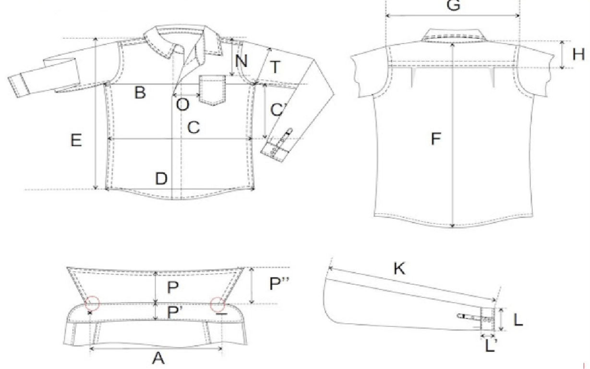
2.1.2. Bảng thông số kỹ thuật:
- Bảng thông số kích thước là bảng ghi tất cả các kích thước cơ bản của các cỡ. Nó phục vụ cho việc thiết kế mẫu và kiểm tra kích thước bán thành phẩm và thành phẩm trong quá trình sản xuất.
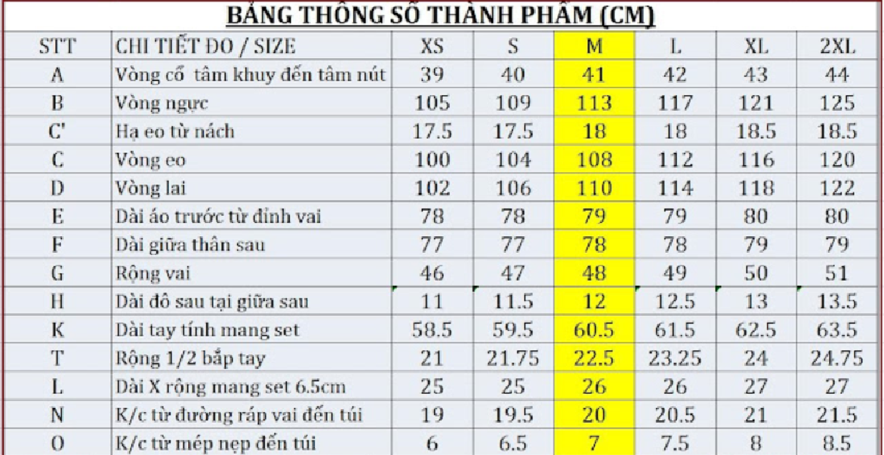
2.1.3. Qui cách gắn nhãn và qui cách may
Là bảng hướng dẫn về các yêu cầu kỹ thuật của từng đường may trên từng chi tiết sản phẩm. Nội dung bao gồm:
- Cách sử dụng chỉ, mật độ chỉ trên các đường may cụ thể của sản phẩm
- Các qui định về thùa, đính
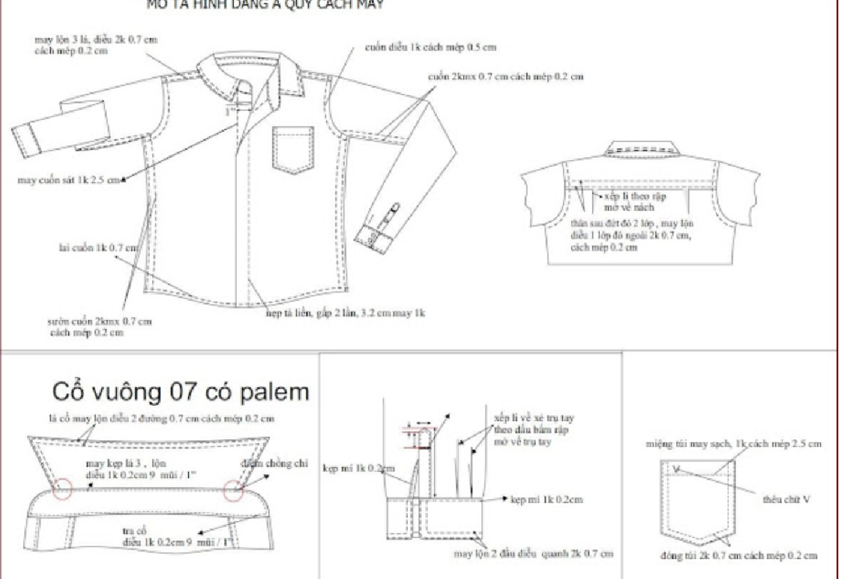
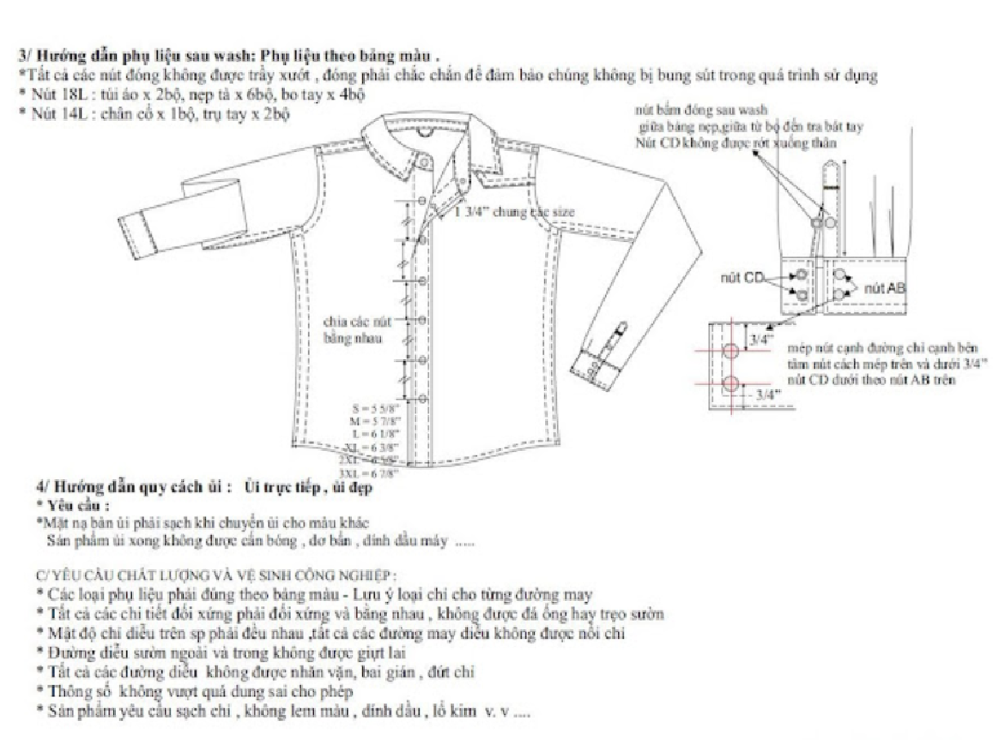
2.2 Bảng hướng dẫn sử dụng nguyên phụ liệu
2.2.1. Khái niệm:
Nhìn trực quan vào bảng hướng dẫn sử dụng nguyên phụ liệu, ta sẽ thấy được sự phối màu sắc của tất cả nguyên phụ liệu trên cùng một sản phẩm
2.2.2. Nội dung bảng:
BẢNG HƯỚNG DẪN SỬ DỤNG NGUYÊN PHỤ LIỆU
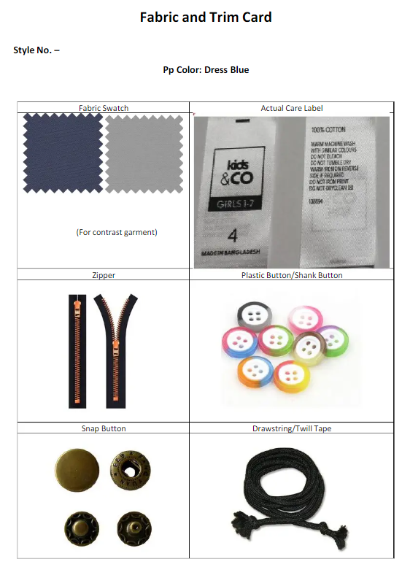
2.2.3. Các bộ phận liên quan nhận bảng hướng dẫn sử dụng nguyên phụ liệu:
- Kho: để chuẩn bị nguyên phụ liệu phù hợp với mã hàng và cấp phát đúng theo yêu cầu của từng mã hàng
- Bộ phận thiết kế mẫu và giác sơ đồ: để có những hiểu biết về nguyên phụ liệu, màu sắc, hoa văn, từ đó có kế hoạch chuẩn bị về thiết kế và giác sơ đồ
+ Tầm quan trọng của việc xây dựng bảng hướng dẫn sử dụng nguyên phụ liệu:
- Do thực tế nguyên phụ liệu tồn trữ trong kho có nhiều chủng loại, đơn hàng, khách hàng khác nhau. Trong số này có rất nhiều loại nguyên phụ liệu có thể giống nhau. Để tiến hành sử dụng chúng 1 cách chính xác tránh nhầm lẫn giữa các đơn hàng.
+ Nội dung và cách tiến hành xây dựng bảng hướng dẫn sử dụng nguyên phụ liệu:
- Nghiên cứu kỹ tài liệu kỹ thuật phần quy định sử dụng nguyên phụ liệu với đầy đủ ký hiệu, đối chiếu với bảng màu gốc và sản phẩm mẫu từng chi tiết 1 xem có phù hợp với nhau không.
2.3 Bảng định mức nguyên phụ liệu
2.3.1. Định mức nguyên phụ liệu
2.3.1.1. Khái niệm:
Định mức nguyên phụ liệu là số lượng nguyên phụ liệu cần thiết để tiến hành cắt may hoàn chỉnh một sản phẩm trung bình cho các cỡ vóc của các mã hàng nhằm tiết kiệm nguyên phụ liệu
2.3.1.2. Các loại định mức
- Định mức lý thuyết
- Định mức thực hiện
2.3.1.3. Phương pháp tính định mức phụ liệu : chỉ may
Phương pháp tính tiêu hao thực tế
* Tính cho một sản phẩm:
- Lấy một ống chỉ đã biết trước số mét
- May một sản phẩm hoàn tất
- Đo lại số chỉ dư để tính được số mét tiêu hao cho một sản phẩm
Phương pháp tính theo chiều dài đường may chuẩn:
- Khảo sát trên 1 mét đường may của từng loại máy
- Độ dày nguyên liệu, mật độ mũi chỉ theo qui định
- Tháo cẩn thận ra và đo lại xem hết bao nhiêu mét chỉ cho mỗi loại đường may, ghi lại số mét.
2.3.1.4. Phương pháp tính định mức phụ liệu: keo, mex, dựng
Định mức mex đối với chi tiết đơn giản nghĩa là các chi tiết này có thể dễ dàng qui về hình chữ nhật, ta tiến hành tính định mức theo phương pháp sau:
2.3.1.5. Phương pháp tính định mức phụ liệu khác
Các mẫu vật phụ liệu cần phải hết sức chính xác, tránh nhầm lẫn cho người nhận khi đọc. Khi dán có thể chỉ cần dán một nửa để người đọc có thể quan sát mặt trái của mẫu.
Thể hiện đầy đủ tất cả các loại nguyên phụ liệu, tiêu hao của các loại nguyên phụ liệu trong một sản phẩm
2.3.2. Bảng định mức nguyên phụ liệu:
BẢNG ĐỊNH MỨC NGUYÊN PHỤ LIỆU
Khách hàng: ADIDAS
Mã hàng: 5211
Stt | Tên vật tư | Đơn vị | Khổ sử dụng | Định  mức sử  dụng | % dự phòng | Định  mức  cung cấp

Ngày tháng năm

Ví dụ:
BẢNG ĐỊNH MỨC NGUYÊN PHỤ LIỆU
Mã hàng:…………….
Cỡ vóc:…………….
* Nguyên liệu:
Nguyên liệu | Cỡ  Vóc | 37 | 38 | 39 | 40 | 41 | 42 | 43 | 44 | 45 | 46
Kate màu 0,9 m  Định mức 2,167 m/sp | I | 1 | 1 | 5 | 5 | 9 | 9 | 6 | 4
Kate màu 0,9 m  Định mức 2,167 m/sp | II | 1 | 1 | 5 | 12 | 10 | 9 | 7 | 5 | 6 | 4
Kate màu 0,9 m  Định mức 2,167 m/sp | Tổng cộng | 2 | 2 | 10 | 17 | 19 | 18 | 13 | 9 | 6 | 4
* Phụ liệu:
STT | Tên phụ liệu | Định mức kỹ thuật
1 | Chỉ may (60/3 hoặc 50/2) | 102 (m)
2 | Mex (K 0.85) | 0,1227 (m)
3 | Dựng (K 0.9) | 0,025 (m)
4 | Cúc Polyester 2 lỗ (11,5 mm) | 11(c)
5 | Nhãn dệt Vicotex (6.5 x 1.4) | 1 (c)
6 | Nhãn cỡ vóc + giặt ủi | 1 (c)
7 | Nhãn giấy Vicotex | 1 (c)
8 | Bướm cổ nhựa | 1 (c)
9 | Khoanh cổ nhựa | 1 (c)
10 | Khoanh cổ giấy | 1 (c)
11 | Bìa lưng BL 5A (18,7 x 32,5 cm) | 1 (c)
12 | Bao nylon P.P (in chữ VICOTEX) | 1 (c)
13 | Kẹp nhựa | 1 (c)
14 | Hộp giấy | 10 sp/hộp
15 | Nhãn cạnh hộp | 1 (c/hộp)
16 | Thùng giấy TG3 (64 x 45x38) cm | 20(sp/thùng)
17 | Băng keo dán thùng | 5.92 (m)
18 | Giấy chống thấm | 0.2 (kg/thùng)
19 | Đai nẹp nhựa (4 dây) | 7.7 (m/thùng)
20 | Khóa nẹp | 8(c/thùng)

* Định mức cấp phát:
+ Nguyên liệu: + 3%
+ Phụ liệu: + 2%
+ Bao bì: + 1%
Ngày……tháng…..năm …
Người lập bảng
Ký tên

2.4 Bảng quy trình công nghệ
2.4.1. Khái niệm
Bảng qui trình công nghệ là bảng liệt kê các bước công việc cần thiết theo thứ tự nhằm may một sản phẩm hoàn chỉnh theo một diễn tiến hợp lý nhất. Các bước công việc do bậc thợ nào đảm nhận, thời gian là bao nhiêu, được thực hiện trên thiết bị dụng cụ nào
2.4.2. Nội dung của bảng qui trình công nghệ
BẢNG QUI TRÌNH CÔNG NGHỆ
Khách hàng:
Mã hàng:
Stt | Bước công  việc | Bậc thợ | Thời gian | Lao  động | Năng suất | Đơn  giá | Thiết  bị

2.4.2.1. Tính năng suất cho 1 ca
- Thời gian 1 người làm trong 1 ca = 27.000 giây
Trừ đi 10% cho chuẩn bị, vậy số giờ thực tế làm việc chỉ còn 24.000 giây
- Định mức năng suất cho 1 công đoạn = | Thời gian làm việc / ca
- Định mức năng suất cho 1 công đoạn = | Thời gian thực hiện 1 công đoạn

- Năng suất 1 người / ca = | Sản lượng tổ / ca | = | Thời gian làm việc / ca
- Năng suất 1 người / ca = | Số công nhân / ca | = | Thời gian hoàn thành 1 sản phẩm

2.4.2.2. Yêu cầu đối với người viết qui trình
Người viết qui trình này phải là người biết phân tích sản phẩm được hoàn tất theo thứ tự hoặc các bước công việc như thế nào. Mỗi bước công việc được loại thợ nào đảm nhận và được thực hiện trên thiết bị nào
2.4.2.3. Thời gian làm việc
Thời gian trực tiếp sản xuất: là thời gian mà người công nhân sử dụng máy móc để thực hiện các bước công việc trong qui trình hoàn tất sản phẩm
2.4.2.4. Các yếu tố ảnh hưởng đến thời gian làm việc
- Tâm sinh lý của người công nhân trong quá trình làm việc
- Cách bố trí điều hành tổ chức sản suất trong xí nghiệp
- Tay nghề của công nhân trong chuyền
2.4.2.5. Cách tiến hành đo thời gian làm việc: đo thời gian làm việc bằng cách sử dụng đồng hồ bấm giờ
- Các yêu cầu đối với người bấm giờ:
- Phải có phương pháp làm việc khoa học, có tính kiên nhẫn
- Phải biết những công việc mà mình sắp bấm giờ được thực hiện theo trình tự như thế nào thì công việc bấm giờ mới chính xác và đạt hiệu quả
- Phương pháp bấm giờ cho đạt hiệu quả cao:
- Chuẩn bị dụng cụ: đồng hồ bấm giờ, đồng hồ đeo tay, một bảng vẽ ghi sẵn và có mô tả những phần cần chú ý, giấy bút và máy tính
- Trước khi bấm giờ phải quan sát vị trí làm việc để tìm hiểu cách làm việc của công nhân và tìm hiểu điều kiện thiết bị của xí nghiệp

Chương 4: CÔNG ĐOẠN CẮT
Giới thiệu
Quy trình cắt vải là gì? Quy trình cắt vải là quá trình cắt vải trong may mặc. Có thể thấy, các thiết bị hiện đại đang dần trở nên phổ biến đối với công đoạn cắt trong may công nghiệp. Thay vì thực hiện phương pháp thủ công, vừa tốn thời gian, công sức lại khó khăn hơn trong kiểm soát độ chính xác, sử dụng máy cắt công nghiệp là lựa chọn tuyệt vời. Nhờ đó, công đoạn cắt may trong công nghiệp trở nên thuận lợi và hiệu quả, đảm bảo tiến độ cho toàn bộ quy trình.
Mục tiêu
- Kến thức:
- Trình bày được quy trình cắt
- Kỹ năng:
- Rèn luyện tư duy nghề nghiệp, tính sáng tạo góp phần nâng cao hiệu quả sản xuất trong may công nghiệp
- Thái độ:
- Xây dựng được ý thức tự giác học tập, tính tích cực.
- Rèn luyện tính cẩn thận, chính xác và có ý thức tiết kiệm nguyên liệu trong quá trình cắt bán thành phẩm.
Nội dung chương:
2.1. Trải vải
2.1.1. Khái niệm:
- Trải vải là xếp chồng lên nhau nhiều lớp vải giống nhau về khổ và chiều dài.
- Mục đích của việc trải vải nhằm nâng cao năng suất cắt.
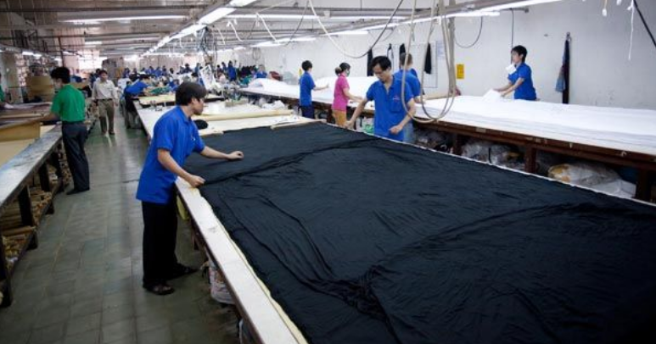
2.1.2. Các phương pháp trải vải:
- Dựa vào đặc tính của từng loại vải mà ta áp dụng 1 trong những phương pháp sau:
2.1.2.1. Trải vải Ziczăc:
- Phương pháp này các lớp vải được xếp chồng lên nhau phải úp phải, trái úp trái, hoa văn mỗi lớp ngược nhau.
Ưu điểm:
- Thích hợp vải trơn, vải hoa văn tự do, vải có hai mặt phải trái giống nhau
Nhược điểm:
- Không thích hợp vải nhung hay vải có hoa văn một chiều
2.1.2.2. Trải vải cắt đầu bàn có chiều:
- Các lớp vải được xếp chồng lên nhau, mặt phải và mặt trái các lớp vải chập vào nhau và có cùng 1 chiều hoa văn nhất định. Mỗi lớp vải trải xong được cắt đầu bàn.
Ưu điểm: Tiêu hao cho vải là ít
Nhược điểm: lớp vải được cắt xong phải cắt đầu bàn, không tận dụng được công suất trải vải
2.1.2.3. Trải vải cắt đầu bàn không chiều:
- Mỗi lớp vải trải xong được cắt đầu bàn, nhưng hoa văn không theo 1 chiều nhất định. Các lớp vải được xếp chồng lên nhau từng cặp phải úp phải, trái úp trái.
Ưu nhược điểm của phương pháp này là tổng hợp ưu nhược điểm của hai phương pháp trên
Đặc biệt kiểu trải vải này thích hợp cho những sản phẩm có tính đối xứng cao. Khi giác sơ đồ ta chỉ cần giác phân nửa số chi tiết của sản phẩm (như áo jacket)
2.1.3. Dụng cụ trải vải:
- Bàn trải vải: Kích thước tuy theo yêu cầu của xí nghiệp, phụ thuộc vào mặt hàng mà xí nghiệp sản xuất. Thông thường bàn trải vải dài tối thiểu là 6m, tối đa là 10m, rộng từ 1 – 1,6m, bề mặt của bàn phẳng để lúc cắt không bị vấp.
* Ngoài ra còn có những thiết bị và dụng cụ trải vải, đảm bảo kỹ thuật bàn vải hơn, như:
- Bàn trải vải, mặt ngoài bàn trơn nhẵn 2 bên thành có đường ray để cho xe đẩy bằng tay chạy qua chạy lại. Xe đẩy có 4 bánh xe, cây vải cuốn ống được dặt trên giàn cây ngang của xe.
2.1.4. Các yêu cầu kỹ thuật khi trải vải:
- Chiều dài bàn vải được xác định bằng: chiều dài vải + hao phí trải vải (hao phí đầu bàn).
- Hao phí trải vải được xác định tùy theo loại vải được trải khoảng 0,6 – 1% chiều dài sơ đồ.
2.2. Sang sơ đồ lên bàn vải
Có nhiều cách để sang lại sơ đồ trên bàn vải nhưng ta thường áp dụng 3 phương pháp sau:
2.2.1. Phương pháp xoa phấn:
- Sơ đồ sau khi giác xong đem đục lỗ.
- Đặt sơ đồ đã được đục lỗ lên bàn vải, chận giữ sơ đồ không bị xô lệch.
2.2.2. Phương pháp cắt sơ đồ cùng bàn vải:
- Đặt sơ đồ lên bàn vải, dùng kim ghim thật chắc và cắt cùng bàn vải.
- Phương pháp này tốn công sao lại sơ đồ (số sơ đồ = số bàn vải phải cắt).
Nhưng phương pháp này có nhiều ưu điểm là chính xác, dễ kiểm tra được trường hợp sai hỏng.
2.2.3. Phương pháp vẽ lại mẫu trên sơ đồ:
- Nhìn theo sơ đồ đã giác ta vẽ lại sơ đồ lên bàn vải bằng chì hoặc bằng phấn ăn màu
thật mảnh.
- Phương pháp này tốn thời gian hơn nhưng nét vẽ mảnh hơn, cắt chính xác hơn.
2.3. Cắt
2.3.1. Dụng cụ và thiết bị cần thiết:
2.3.1.1. Dụng cụ dùng để cắt:
- Máy cắt tay, lưỡi dao tròn.
- Máy cắt tay, lưỡi dao thẳng.
- Máy cắt vòng.
- Máy dùng sức ép để dập mẫu.
2.3.1.2. Dụng cụ để giữ các lớp mẫu không bị xô lệch:
- Vật nặng bằng kim loại để chặn.
- Kẹp để giữ tập vải khi cắt vòng.
- Kim gút.
2.3.2. Phương pháp cắt:
- Những chi tiết lớn ta cắt hoàn chỉnh bằng máy cắt tay, những chi tiết nhỏ cắt phá từng mảnh bằng máy cắt tay rồi chuyển qua máy cắt vòng.
- Khi cắt bằng máy cắt tay, bản vải phải đứng yên và ta lách máy theo hình mẫu, như thế khó thao tác, máy bị rung; do đó khó cắt được chính xác, ta chỉ dùng để cắt chi tiết lớn.
2.3.3. Tiến hành cắt:
- Quan sát bàn vải
- Cắt phá bàn vải ra những phần nhỏ (máy cắt tay)
- Cắt thô những chi tiết lớn (máy cắt tay)
- Cắt tinh các chi tiết nhỏ (máy cắt vòng)
2.4. Đánh số, bóc tập, phối kiện
2.4.1. Đánh số: sử dụng các dụng cụ đánh số lên các chi tiết sản phẩm theo một thứ tự nhất định nhằm đảm bảo các mục đích sau:
- Kiểm tra số lớp vải trên bàn vải
- Tránh sự khác biệt màu sắc giữa các chi tiết
- Để dễ điều động rải chuyền
Nguyên tắc đánh số: đánh số vào các nơi qui định theo văn bản của phòng kỹ thuật, có thể đánh ở mặt trái hay mặt phải của sản phẩm tùy theo yêu cầu của khách hàng
2.4.2. Bóc tập:
- Là hình thức phân chia mỗi loại chi tiết trên 1 bàn vải thành nhiều phần, mỗi phần có số lớp vải quy định.
- Có nhiều hình thức bóc tập: bóc tập theo số lớp vải, bóc tập theo cây vải, bóc tập theo màu vải.
- Khi bóc tập phải cột riêng từng tập và ghi đầy đủ ký hiệu lý lịch của tập hàng theo quy ước kỹ thuật.
2.4.3. Phối kiện: tập hợp tất cả các chi tiết của một sản phẩm thành một kiện để giao, số chi tiết này có thể được buộc lại bằng dây vải hay cho vào bao kín và nhập kho bán thành phẩm
2.5. Kỹ thuật ép dán
2.5.1. Khái niệm:
- Ép dán có công dụng để tạo dáng cho sản phẩm, giữ đứng các chi tiết như nẹp áo, nẹp nút, bâu áo,… tạo độ mo ngực áo.
2.5.2. Kiểm tra chất lượng ép dán:
2.5.2.1. Kiểm tra độ bám dính của mex vào vải:
- Ta ép dán mex lên vải có kích thước 10 x 20cm. Các thông số nhiệt độ, áp suất và thời gian phù hợp với loại mex và nguyên liệu. Sau đó tách lớp vải và lớp mex ra đến 1/2 chiều dài. Đưa mẫu vật đó vào đo ở máy đo cường lực kéo đứt (cường lực dùng để kéo tách hoàn toàn lớp mex và vải).
2.5.2.2. Thử độ bền của mex trong sử dụng:
- Mẫu vật sau khi ép dán chờ cho nguội và khô đem đi giặt và ủi khoảng 10 lần. Nếu thấy mex bị bong dộp khỏi vải thì chất lượng ép dán không đạt yêu cầu.
2.5.2.3. Nguyên nhân dẫn đến chất lượng ép dán không đạt yêu cầu:
+ Do loại dựng (mex) không tốt, không phù hợp hoặc đã quá thời hạn sử dụng.

Chương 5: CÔNG ĐOẠN MAY

Giới thiệu
Trong quy trình sản xuất ngành may, công đoạn nào cũng đóng vai trò quan trọng và đòi hỏi yêu cầu chuyên môn nhất định. Bởi lẽ, nếu xảy ra sai sót trong một công đoạn bất kỳ thì sẽ gây ảnh hưởng lớn đến các công đoạn khác. Đồng thời, tùy theo mức độ thiệt hại mà người ta cân nhắc xử lý sao cho tối ưu nhất.Tùy theo quy mô và đặc trưng sản phẩm, quy trình thực hiện của doanh nghiệp thay đổi sao cho linh hoạt và phù hợp. Có thể thêm bớt một vài bước cơ bản mà vẫn đảm bảo chất lượng thành phẩm. Tuy nhiên, nhìn chung các công đoạn trong may công nghiệp đều được thực hiện công phu, tỉ mỉ. Các công đoạn trong ngành may liên hệ chặt chẽ với nhau, ảnh hưởng trực tiếp đến tiến độ và chất lượng sản phẩm.
Mục tiêu
- Kến thức:
- Trình bày được mô hình công đoạn may;
- Kỹ năng:
- Phân tích được các ưu, nhược điểm của phương án tổ chức sản xuất theo dây chuyền
- Thái độ:
- Xây dựng được ý thức tự giác học tập, tính tích cực.
- Rèn luyện tính cẩn thận, chính xác và có ý thức tiết kiệm nguyên liệu trong quá trình cắt bán thành phẩm.
Nội dung chương:
2.1. Mô hình công đoạn may
- Theo dõi và hướng dẫn tổ viên thực hiện đúng qui định lắp ráp, thao tác và uốn nắn về mặt chất lượng, kịp thời ngăn chặn các bộ phận làm sai qui trình, không đảm bảo yêu cầu kỹ thuật
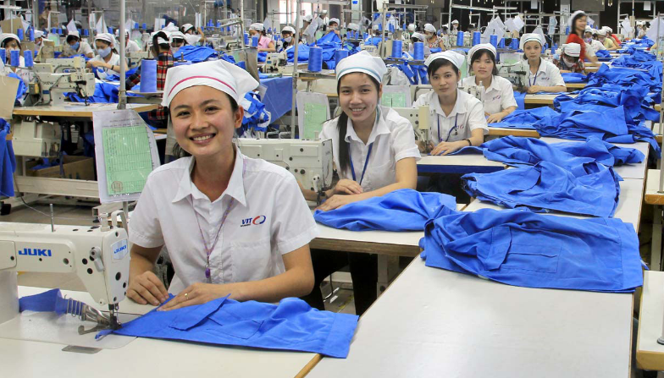
2.2. Triển khai dây chuyền sản xuất
2.2.1. Kiểm tra bán thành phẩm
- Tổ trưởng có nhiệm vụ nhận bán thành phẩm theo kế hoạch sản xuất của tổ
- Bán thành phẩm phải được kiểm tra đầy đủ trước khi đưa vào sản xuất như ký hiệu mã hàng, cỡ vóc, màu sắc, số lượng chi tiết
2.2.2. Bố trí lao động trong chuyền
- Dựa vào bảng qui trình công nghệ và dự kiến thiết kế chuyền để bố trí lao động và thiết bị cụ thể trên từng vị trí làm việc
- Cần cân đối lại thiết bị theo yêu cầu của thiết kế chuyền
- Khi bố trí thiết bị theo yêu cầu của mã hàng, người tổ trưởng phải biết sắp xếp và bố trí lao động sao cho sử dụng hết năng suất máy, bảo đảm hợp lý các bước công việc lưu thông thuận tiện
2.2.3. Điều động rải chuyền
- Tuỳ theo chức năng và nhiệm vụ của mỗi người công nhân đã được phân công phải bố trí bán thành phẩm đến tận nơi sản suất. Thường xuyên theo dõi tiến độ sản xuất trên từng công đoạn, kịp thời điều phối những công đoạn đùn ứ hay không đủ việc làm
2.2.4. Những yêu cầu về kỹ thuật điều động rải chuyền
- Nắm vững và xác định những phần riêng biệt của sản phẩm đã được gia công như thế nào
- Nắm vững các thông số kỹ thuật và các vị trí cần đo
Chương 6: CÔNG ĐOẠN HOÀN THÀNH

Giới thiệu
Hoàn tất sản phẩm là công đoạn sau cùng được thực hiện trước khi chuyển hàng đi giao cho khách. Tuy nhiên, công đoạn hoàn tất sản phẩm sẽ “soát” lại một lần nữa. Vậy chi tiết các bước công việc ở công đoạn hoàn tất sản phẩm được thực hiện thế nào?
Mục tiêu
- Kến thức:
- Mô tả các công đoạn khâu hoàn thành.
- Kỹ năng:
- Trình bày được cách tẩy các vết bẩn;
- Trình bày được quy cách bao gói, đóng thùng, đóng kiện.
- Thái độ:
- Xây dựng được ý thức tự giác học tập, tính tích cực.
- Rèn luyện tính cẩn thận, chính xác và có ý thức tiết kiệm nguyên liệu trong quá trình cắt bán thành phẩm.
Nội dung chương:
2.1. Vệ sinh công nghiệp
- Để đảm bảo tốt vệ sinh công nghiệp, tránh dơ bẩn, nhằm đảm bảo tốt chất lượng hàng hóa cần thực hiện theo những quy định chung cho tất cả các bộ phận sản xuất phải tuân thủ những quy định sau:
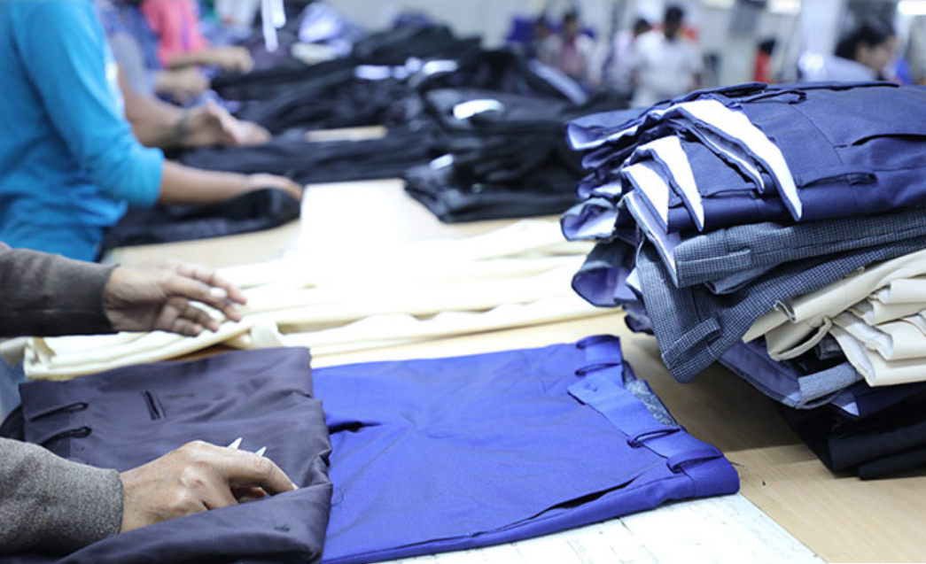
2.1.1. Các vết bẩn thường gặp: có 2 loại chính
2.1.1.1. Vết bẩn trên mặt vải:
- Nhựa đường, phấn, chì, mỡ: Dùng dao cạo đi rồi tẩm hóa chất vào.
2.1.1.2. Vết bẩn ăn sâu vào lòng vải:
- Thường do các chất gây nên như: dầu máy, cà phê,… Dùng vải lót phía dưới, cho hóa chất vào vết bẩn, hóa chất sẽ hòa tan thấm vào vải lót.
* Cách tẩy:
+ Vết bẩn từ nhựa đường:
- Đây là vết bẩn trên bề mặt dùng dao cạo nhẹ, lấy dầu thông nhỏ vào mặt trái vết bẩn,
+ Vết bẩn do bụi bặm, muỗi, mối gây ra:
- Dùng xà phòng tẩy.
+ Vết bẩn do phấn màu:
- Dùng xà phòng tẩy, nếu không sạch dùng dung dịch H2SO4 nồng độ 0,5g/l sau đó xả kỹ bằng nước lã nếu không axit còn lại sẽ làm cháy sản phẩm khi ủi.
2.1.2. Phòng chống bụi: để đảm bảo tốt vệ sinh công nghiệp, tránh gây bẩn ở các bộ phận sản xuất. Ta phải theo các qui trình sau:
- Trước khi vào phân xưởng người công nhân phải ăn mặc gọn gàng, chân tay sạch sẽ, thay giày dép khi vào xưởng
2.2. Quá trình ủi.
2.2.1. Tính chất cơ lý của quá trình ủi:
- Ủi là khâu quan trọng trong sản xuất hàng may công nghiệp, sản phẩm không đẹp có thể do ủi không tới mà làm giảm giá trị, vì vậy có thể dùng phương pháp ủi sửa chữa làm tăng vẻ đẹp cho sản phẩm.
2.2.2. Các giai đoạn ủi trong một qui trình công nghệ may: có 3 giai đoạn ủi
- Ủi các chi tiết trong phân xưởng cắt
+ Ủi ép
+ Ủi thử độ co
2.2.3. Dụng cụ ủi: mặt bằng có thể ủi là trên mặt bằng hoặc lượn sóng hoặc mặt thông hơi
- Bàn để ủi: thường được thiết kế theo hình chữ nhật, phía trên có lót sẵn một miếng vải, đồng thời ngay trên mặt bằng này có thể thiết kế trên hệ thống gối ủi có thể xoay đi xoay lại để khi cần có thể đổi hướng của gối. Ở một xí nghiệp may có điều kiện trang bị máy móc hiện đại. Hệ thống bàn để ủi này còn được thiết kế bằng bàn có các hình dạng khác nhau không còn bằng phẳng nữa và có hệ thống thổi và rút hơi ở cả hai phía trên và dưới mặt bàn để tạo nhiệt độ ổn định cho bàn ủi.
2.2.4. Các yêu cầu khi ủi hoàn chỉnh sản phẩm
- Ủi hoàn chỉnh sản phẩm có tác dụng làm cho mặt phải của vải thêm phẳng và đẹp, đồng thời tạo dáng hoàn chỉnh cho sản phẩm đẹp
- Trước khi ủi sản phẩm phải nắm vững các tiêu chuẩn kỹ thuật của nguyên liệu, phụ liệu (vải, chỉ, nút)
2.3. Quy cách bao gói – Đóng thùng – Đóng kiện.
- Bao gói là giai đoạn cuối cùng của qui trình công nghệ may, không những đảm bảo các yêu cầu chất lượng mà còn tăng thêm vẻ đẹp của sản phẩm
2.3.1. Bao gói:
- Áp dụng cho các loại hàng có giá trị thấp hoặc hàng nội địa, hàng trẻ em, hàng bảo hộ lao động.
- Tùy theo từng loại có yêu cầu bao gói cụ thể được quy định trong tiêu chuẩn kỹ thuật về số lượng và quy cách.
2.3.2. Đóng thùng con:
- Đối với mặt hàng có giá trị cao như sơ mi xuất khẩu thường được bỏ vào thùng con theo kích thước quy định phải xếp trở đầu nhau, trung bình 10 sản phẩm trên 1 thùng.
2.3.4. Đóng kiện:
- Tùy theo từng loại hàng mà quy cách đóng được quy định cụ thể theo yêu cầu của khách hàng.
2.3.5. Các qui định chung khi đóng kiện:
- Trong một kiện hàng phải được đóng theo cỡ vóc và màu sắc của phòng kỹ thuật qui định

TÀI LIỆU THAM KHẢO

- Giáo trình công nghệ may, trường CĐ nghề KT - KT Vinatex 2009;
- Giáo trình Thiết kế công nghệ - Trường CĐ nghề KT - KT Vinatex 2010;
- Giáo trình ” Chuẩn bị sản xuất ”, trường Cao đẳng công nghiệp Dệt may thời trang Hà nội 2006;
- Ts Trần Thủy Bình, Giáo trình công nghệ may, nhà xuất bản giáo dục 2005 ;
- TS. Võ Phước Tấn, Ks Bùi Thị Cẩm Loan, Ks Trần Thị Kim Phượng, Giáo trình công nghệ may, trường Đại học công nghiệp thành phố Hồ Chí Minh, nhà xuất bản thống kê 2006;
- Nguyễn Minh Hà, Quản lý sản xuất nghành may công nghiệp, nhà xuất bản Đại học quốc gia thành phố Hồ Chí Minh 2006.
- Tổ chức và quản lý sản xuất may công nghiệp, trường Đại học công nghiệp thành phố Hồ Chí Minh - nhà xuất bản thống kê 2006.

